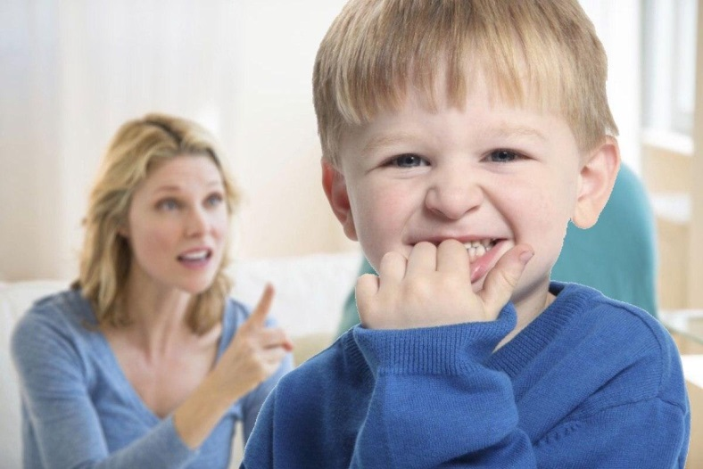Консультация для родителей.
«Почему дети грызут ногти?»

Воспитатель: Денисова Н.В.

Для начала нужно понять, почему ребёнок грызёт ногти: что сформировало у него такую потребность?
Причины могут быть самыми разными:
• стресс:
тревожное состояние, когда он чего-то боится, из-за чего-то постоянно переживает — это может быть наказание в детском саду или дома, боязнь отвечать на занятии;
• наследственность:
если родители сами страдают такой привычкой, чадо просто копирует их;
• внутренняя агрессия:
он может быть недоволен самим собой, у него может быть слишком заниженная самооценка;
• физиология:
возможно, у вашего малыша просто слабые ногтевые пластины (ломаются, слоятся, задираются по краям), что и заставляет его обгрызать их, так как они мешают;
• обычная скука
тоже может стать той причиной, которая стимулирует ребёнка грызть ногти: если ему не интересно на занятиях, он бессознательно найдёт себе другое занятие, и в большинстве случаев это выливается именно в такую привычку.
Считается, что, грызя ногти, дети подсознательно выравнивают, выгрызают свои недочёты, ошибки, проблемы. Иногда причины лежат на поверхности, и внимательным родителям не составит труда выявить их. Но зачастую они находятся глубоко в душе, и чтобы вытащить их наверх, потребуется помощь детского психолога.

В таких запущенных ситуациях только он сможет дать правильный

совет, что делать, если ребенок грызёт ногти при отсутствии видимых на то причин.
Что делать, если ребёнок грызёт ногти?
Каких только советов не существует, как отучить ребёнка грызть ногти самостоятельно, без вмешательства специалистов. Действительно, если причины этой привычки поверхностны, легко устранимы и родители сами смогут оградить своё чадо от них, избавиться от проблемы можно быстро. Но если речь идёт о неврозе, серьёзной психологической травме, возможно, понадобится целое комплексное лечение. Недаром в медицине даже существует название для этой болезни — онихофагия, то есть привычка постоянно грызть ногти. Итак, чем можно помочь?
Работа родителей
Родители прежде всего должны обеспечить своему малышу (или уже школьнику) комфортную обстановку и устранить всё, что его может тревожить. Параллельно можно прибегнуть к следующим психологическим хитростям, которые помогут стабилизировать состояние ребёнка:
• не ругайте его за эту привычку и не акцентируйте на ней внимание: это может повлечь прямо противоположный результат — дети часто подсознательно делают именно то, что им запрещают;
• при отсутствии аллергии можно регулярно проводить на дому сеансы ароматерапии, используя лаванду, мелиссу, мяту, лимонник; с этими же травами можно делать ванны и заваривать чай;
• перед сном неплохо давать чай или тёплое молоко с добавлением чайной ложечки мёда;
• научите ребенка снимать напряжение самому (ведь вы не всегда можете быть с ним рядом — в детском саду, например): пусть в стрессовые моменты крепко сжимает и разжимает кулаки или глубоко дышит, стараясь услышать собственное дыхание;
• делайте ему маникюр, приучайте ухаживать за ногтями, обращая внимание на их красивый и ухоженный вид, когда они не обкусаны;
• как только заметите, что он подносит руки к губам, отвлекайте его на что-то, просите что-то сделать, принести — так, чтобы руки у него были заняты;
• никогда не отказывайте ему в ласке: будьте сами инициаторами объятий и поцелуев, не стесняйтесь показывать ему свою любовь и заботу.
Помните: дети, растущие в благоприятной психологической

атмосфере, гораздо меньше подвержены подобным вредным привычкам.
Последствия привычки.
Если ничего не предпринимать, привычка грызть ногти доставит множество неприятностей и самим детям, и их родителям:
• неопрятный вид рук;
• воспаления и нагноения;
• в ранки часто попадают инфекции, способные распространиться по организму;
• велик риск заражения кишечными инфекциями и глистами.
Выяснив причины этой вредной привычки, родители могут предпринять соответствующие меры по её устранению. Не будет провоцирующего фактора — и ногти уже незачем будет грызть. Внимательнее относитесь к собственным детям: не позволяйте, чтобы тревога и страх поселились в их душе. Это и будет лучшей профилактической мерой, чтобы у ребёнка даже в мыслях не было потянуть пальцы на руках в рот.
Желаем успехов!!!

